FACULDADE DA INDUSTRIA FAMEC/IEL

Sistema de Informação – Faculdade da Industria Afonso Pena – PR – Brasil
Departamento de Sistemas de Informação
Carlos Alexandre// Luis Guilherme// Vinicius Teixeira

Resumo. Este artigo descreve como produzimos passo a passo o Controle de acesso e porquê tivemos essa ideia.

1.Introdução

Um controle de acesso falho pode causar, além de prejuízos financeiros, também um clima de insegurança para os funcionários da organização.

Palavras-chave: Controle de acesso, registros, Tecnologia .

2. Objetivo
Um pou co

3. Recomendações Gerais

4.1. Subsections
The subsection titles must be in boldface, 12pt, flush left.

5. Imagens dos equipamentos
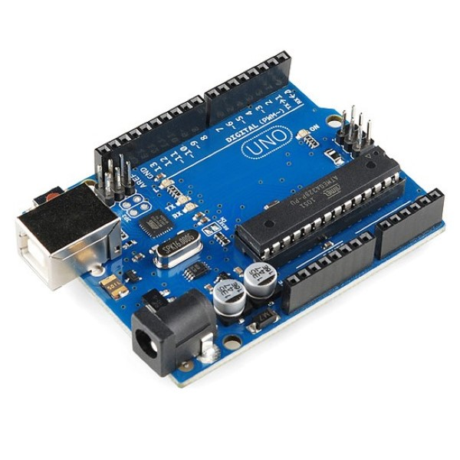
Figura 1 /ARDUINO
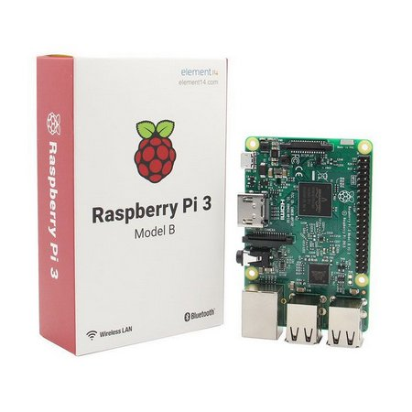
Figura 2/ RASPBERRY

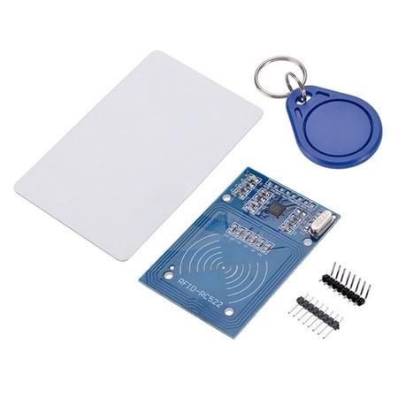
Figura 3/ RFID

Table 1. Variables to be considered on the evaluation of interaction techniques

Figura 1. Fonte: https://www.filipeflop.com/produto/placa-uno-r3-cabo-usb-para-arduino
Figura 2. Fonte : https://www.izzygames.com.br/raspberry-pi-3-model-b-raspberry

